EMEIEF BAIRRO TAQUARA BRANCA
HORTOLÂNDIA: 09 DE AGOSTO DE 2021.
HOJE É SEGUNDA FEIRA.
(CONTEÚDOS A SEREM TRABALHADOS NO DIA: PORTUGUÊS; HISTÓRIA E GEOGRAFIA).
1-LEITURA DIÁRIA: VÍDEO INFORMATIVO.
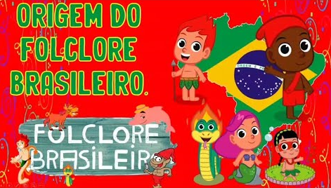
https://www.youtube.com/watch?v=xzi2MYdTQa0
2-DE ACORDO COM O VÍDEO QUE VOCÊ ASSISTIU, QUAIS SÃO OS PERSONAGENS FOLCLÓRICOS QUE ELE MENCIONA? ESCREVA O NOME DELES ABAIXO. _______________________________________________________

_____________________________________________________________________
3-PINTE COM CAPRICHO, OS PERSONAGENS DO FOLCLORE BRASILEIRO.
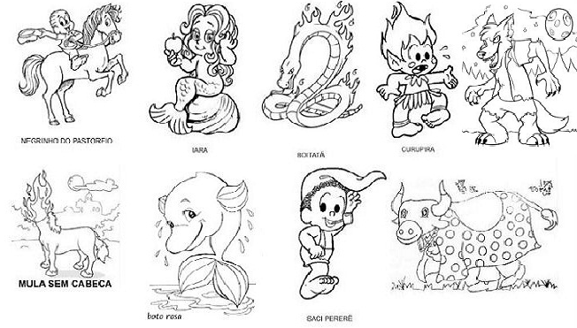
4-CADA REGIÃO DO BRASIL, POSSUE SUA FORMA DE COMEMORAR O FOLCLORE, ATRAVÉS DE DANÇAS, BRINCADEIRAS, CULTURA E COMIDAS TÍPICAS. ESTA SEMANA IREMOS DESTACAR A REGIÃO SUL BRASILEIRA.
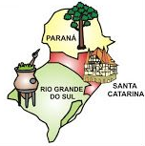
ESCREVA O NOME DOS ESTADOS BRASILEIROS QUE FAZEM PARTE DA REGIÃO SUL:__________________________________________________________
_____________________________________________________________________
5-AS COMIDAS TÍPICAS DA REGIÃO SUL SÃO: PINHÃO ASSADO; CARNEIRO NO BURACO; PORCO E BOI NO ROLETE; COSTELA DE RIPA; BARREADO; CHURRASCO; MARRECO COM LARANJA OU MAÇÃ; TORTA DE MAÇÃ; CHARQUE COM INHAME; BOLO DE PINHÃO. QUAL DESSES PRATOS TÍPICOS VOCÊ CONHECE OU JÁ PROVOU?_______________________________________
_____________________________________________________________________
6-O FOLCLORE BRASILEIRO TAMBÉM É MUITO CONHECIDO POR BRINCADEIRAS TÍPICAS. HOJE VOCÊ IRÁ BRINCAR DE UMA DELAS, PULAR CORDA. CASO VOCÊ NÃO CONSIGA PULAR CORDA SOZINHO, PEÇA PARA UM RESPONSÁVEL BATER A CORDA PARA VOCÊ PULAR. TIRE UMA FOTO E ENVIE NO GRUPO DE ZAP DA SUA SALA.
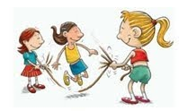
7-ESTA SEMANA ESTAREMOS ESTUDANDO A LETRA “K”. FORME A FAMÍLIA SILÁBICA
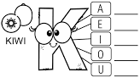
EMEIEF BAIRRO TAQUARA BRANCA
HORTOLÂNDIA: 10 DE AGOSTO DE 2021.
HOJE É TERÇA FEIRA.
(CONTEÚDO A SER TRABALHADO NO DIA: PORTUGUÊS).
1-LEITURA DIÁRIA: VÍDEO INFORMATIVO – FAMÍLIA SILÁBICA DO K.

https://www.youtube.com/watch?v=K1LNrgxLE3o
2-APÓS ASSISTIR O VÍDEO, PEGUE SEU CADERNO E ESCREVA AS PALAVRAS DITADAS NO FINAL DO VÍDEO. NÃO SE ESQUEÇA DE FAZER O CABEÇALHO; SEU NOME COMPLETO E A FAMÍLIA SILÁBICA DO K ANTES DE ESCREVER AS PALAVRAS!
3-PINTE AS IMAGENS ABAIXO. DEPOIS RECORTE AS PALAVRAS E COLE-AS DE ACORDO COM AS FIGURAS.
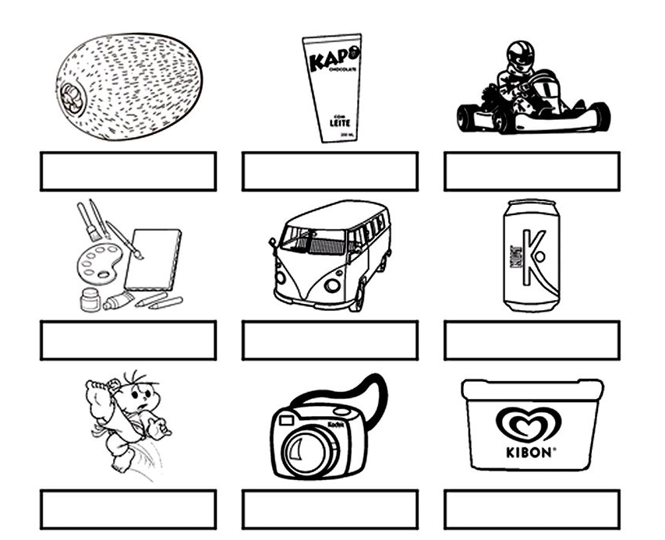

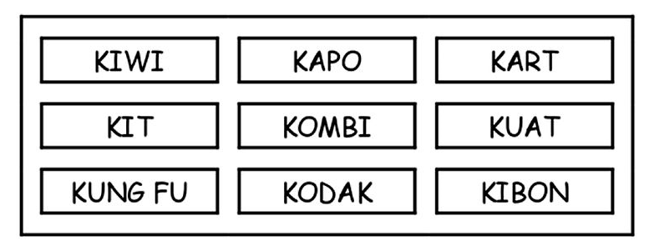4-ABAIXO ESTÁ UMA LISTA DE RÓTULOS QUE COMEÇAM COM A LETRA K. PROCURE EM REVISTAS OU JORNALZINHO DE SUPERMERCADO, RÓTULOS QUE COMEÇAM COM A LETRA K E COLE EM SEU CADERNO. ESCOLHA 1 RÓTULO E FORME UMA FRASE EM SEU CADERNO.
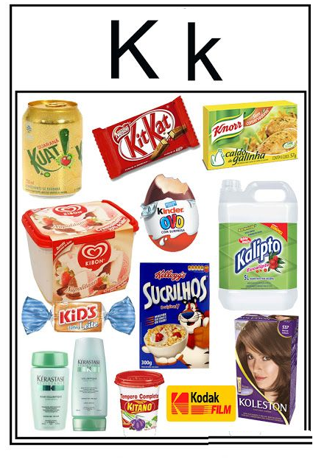
5-PINTE SOMENTE AS PALAVRAS QUE COMEÇAM COM A LETRA K.
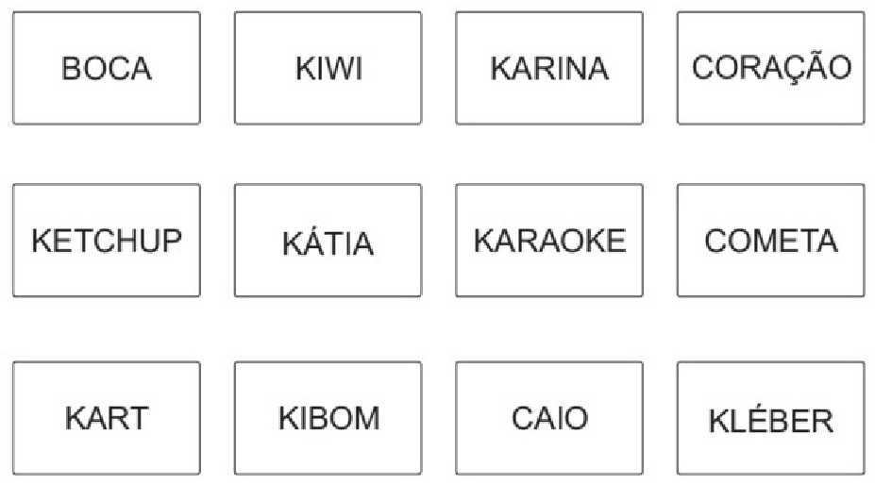

EMEIEF BAIRRO TAQUARA BRANCA
HORTOLÂNDIA: 11 DE AGOSTO DE 2021.
HOJE É QUARTA FEIRA.
(CONTEÚDOS A SEREM TRABALHADOS NO DIA: CIÊNCIAS E PORTUGUÊS).
1-LEITURA DIÁRIA: VERSINHO.
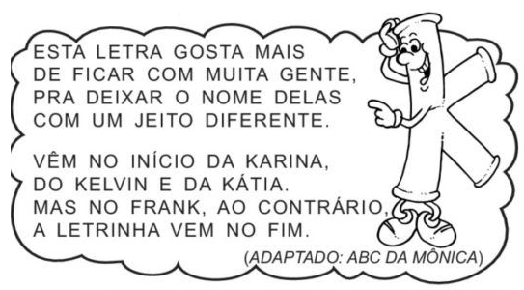
2-COMPLETE AS FRASES ABAIXO DE ACORDO COM O TEXTO ACIMA.
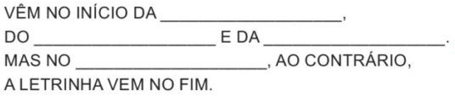
3-EM SEU CADERNO, COPIE A FICHA DE LEITURA ABAIXO. NÃO SE ESQUEÇA DE FAZER O CABEÇALHO E SEU NOME COMPLETO ANTES DE COPIAR A FICHA DE LEITURA!
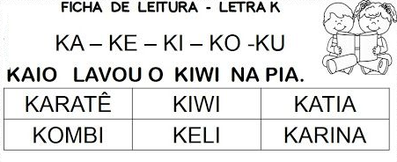
4-PROJETO EDUKATU. REALIZAR A ATIVIDADE N° 04 DO PROJETO.
5-HOJE É UM DIA MUITO ESPECIAL! QUER SABER O QUE COMEMORAMOS NESTE DIA? ACESSE O LINK ABAIXO E LEIA A MENSAGEM!
https://www.youtube.com/watch?v=exrXRb6CPhg




EMEIEF BAIRRO TAQUARA BRANCA
HORTOLÂNDIA: 12 DE AGOSTO DE 2021.
HOJE É QUINTA FEIRA.
(CONTEÚDO A SER TRABALHADO NO DIA: MATEMÁTICA).
1-LEITURA DIÁRIA: VÍDEO INFORMATIVO.
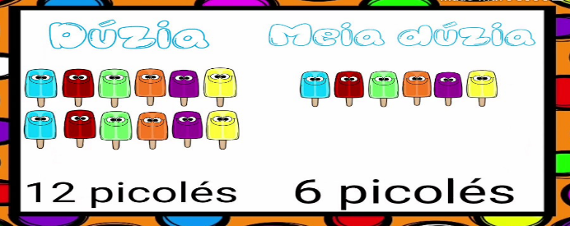
https://www.youtube.com/watch?v=yx_2Gglf-JU
2-DE ACORDO COM A EXPLICAÇÃO NO VÍDEO ACIMA, PINTE MEIA DÚZIA DE PANELAS ABAIXO.
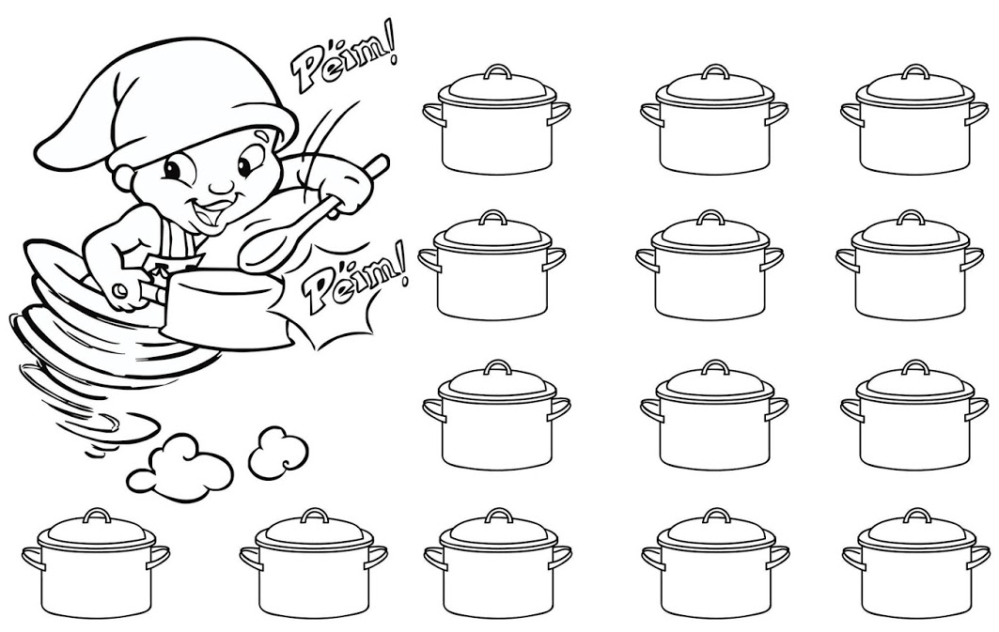
3-PINTE: 1 DÚZIA DE LÁPIS E MEIA DÚZIA DE BOTAS.
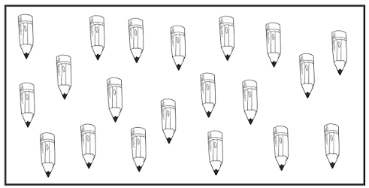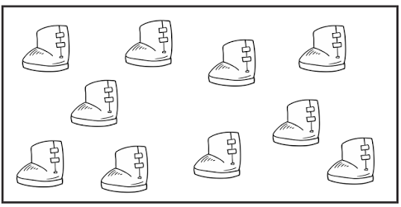
4-CIRCULE 1 DÚZIA DE GARRAFINHAS DE LEITE. PINTE O DESENHO.
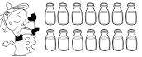
5-FORME CONJUNTO COM 12 ELEMENTOS. PINTE AS BALAS.
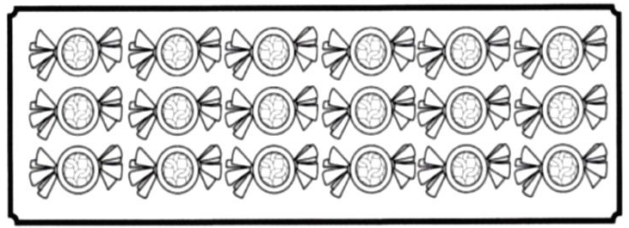
6-QUANTOS CONJUNTOS DE 12 ELEMENTOS VOCÊ FORMOU?

7-QUANTAS BALAS SOBRARAM?_________________________________________
8-ESCREVA QUANTO DARÁ:
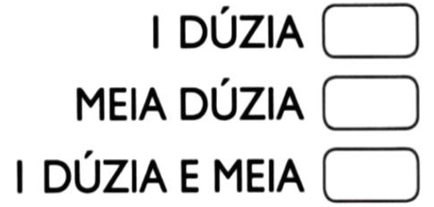
9-EM SEU CADERNO, ESCREVA OS NUMERAIS DE 0 À 79. NÃO SE ESQUEÇA DE FAZER O CABEÇALHO E SEU NOME COMPLETO ANTES DE COMEÇAR A ESCREVER OS NUMERAIS!

EMEIEF BAIRRO TAQUARA BRANCA
HORTOLÂNDIA: 13 DE AGOSTO DE 2021.
HOJE É SEXTA FEIRA.
(CONTEÚDO A SER TRABALHADO NO DIA: PORTUGUÊS E MATEMÁTICA).
1-LEITURA DIÁRIA: POESIA.
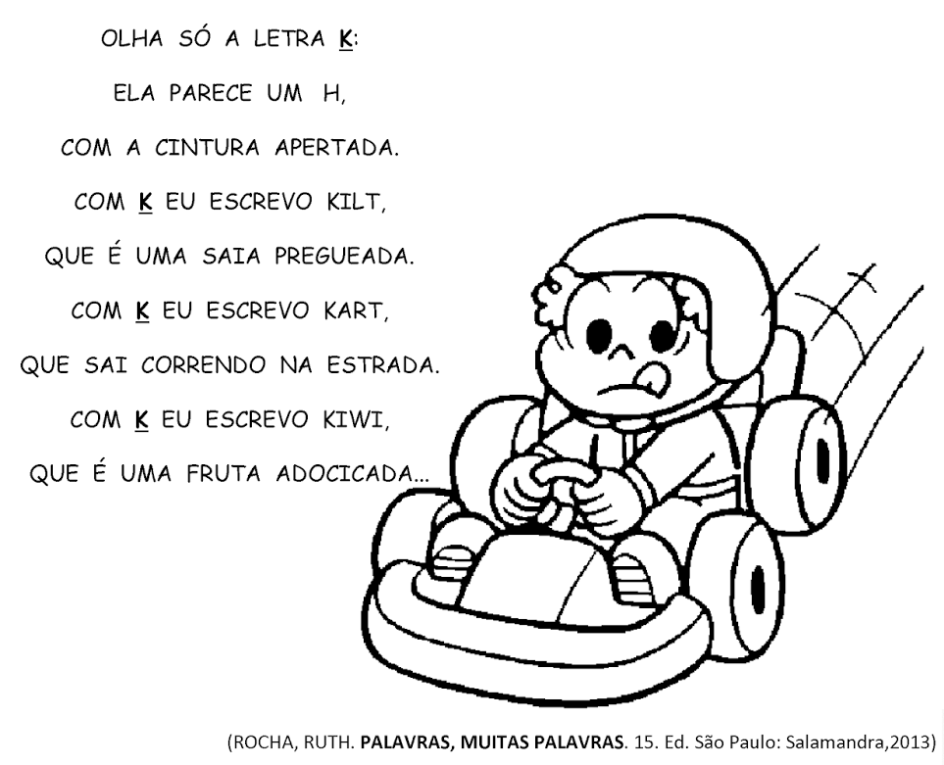
2- LEIA A POESIA. PINTE DE VERMELHO AS PALAVRAS QUE COMEÇAM COM A LETRA K. COPIE ABAIXO AS PALAVRAS QUE VOCÊ PINTOU.
__________________________________________________________________________________________________________________________________________
3-OBSERVE AS IMAGENS. PINTE A PALAVRA QUE CORRESPONDE À IMAGEM.
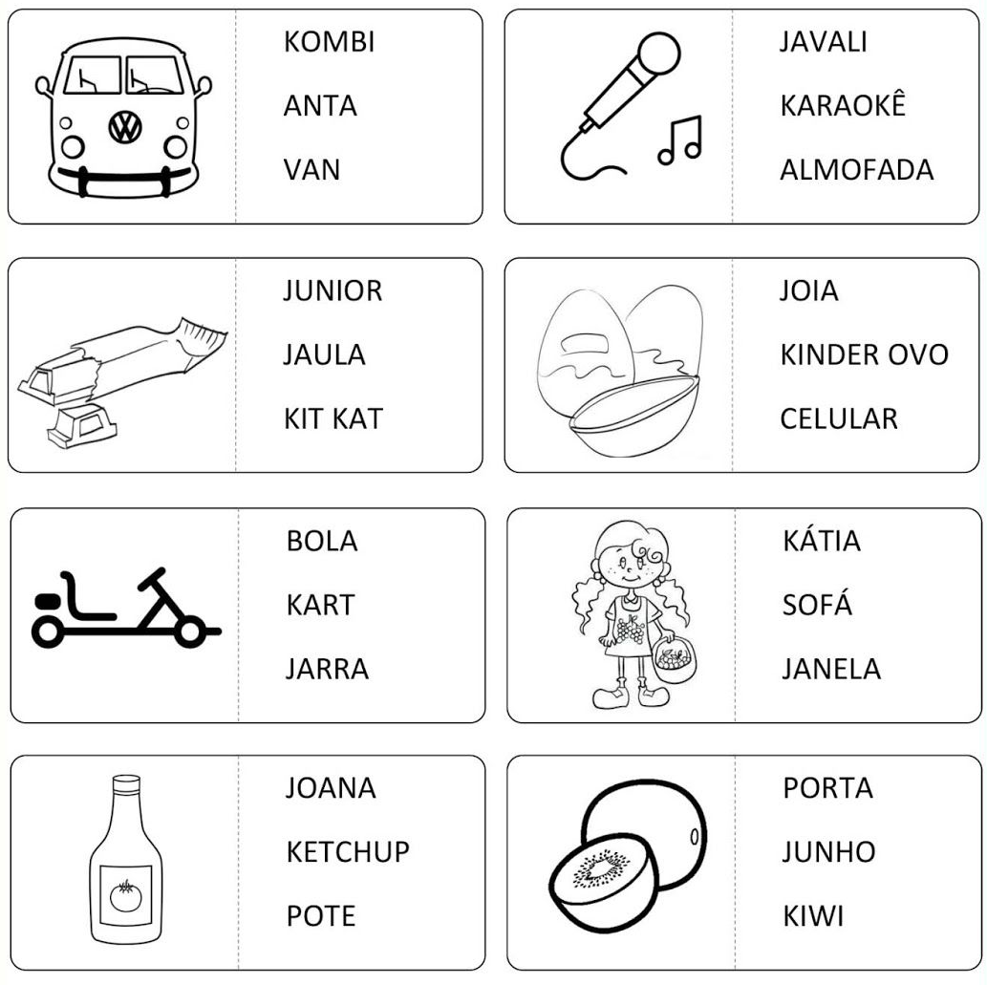
4-RESOLVA AS SITUAÇÕES. ARME AS CONTINHAS NO RETÂNGULO AO LADO. MARQUE A RESPOSTA CORRETA. MAS ANTES LEMBRE-SE...
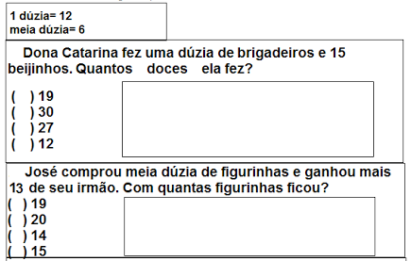5-PINTE 1 DÚZIA DE ESTRELAS.
6-PINTE MEIA DÚZIA DE CORAÇÕES.
7-PINTE 1 DÚZIA E MEIA DE TRIÂNGULOS.
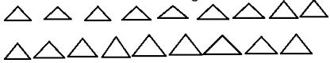
8-MARQUE E PINTE O CONJUNTO QUE POSSUE 1 DÚZIA DE ELEMENTOS.


